姓名：李志成 | 专业：信息管理与信息系统 | 班级：20181171 | 学号：2018117116
科目： 安卓 |  | 实验日期：2021/6/21
实验题目：
【实验目的】

【实验环境及方式】
- 创建项目并定义一个服务
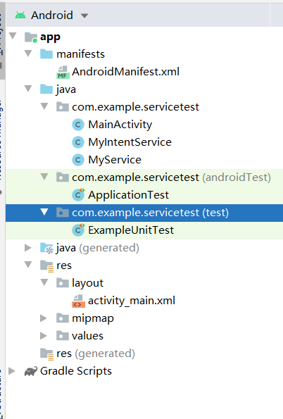
- 编写MyService的代码
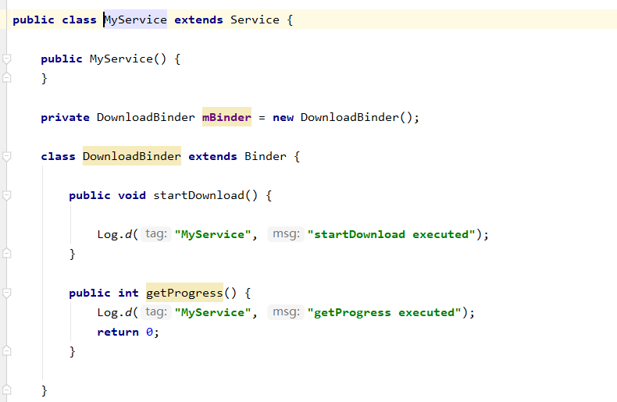

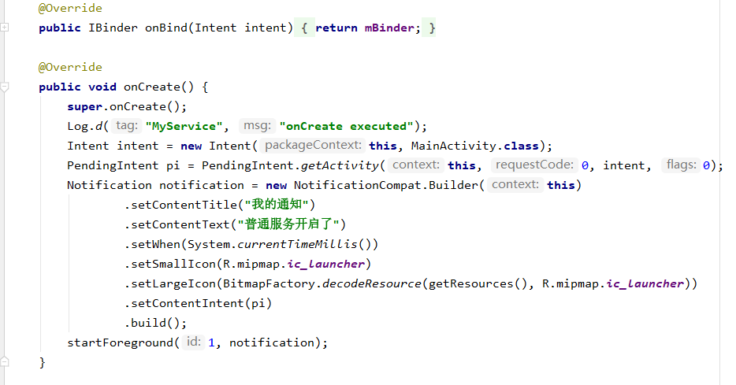
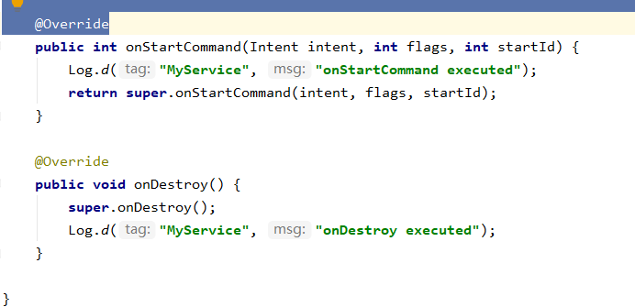
三观察并修改AndroidMainfest文件的内容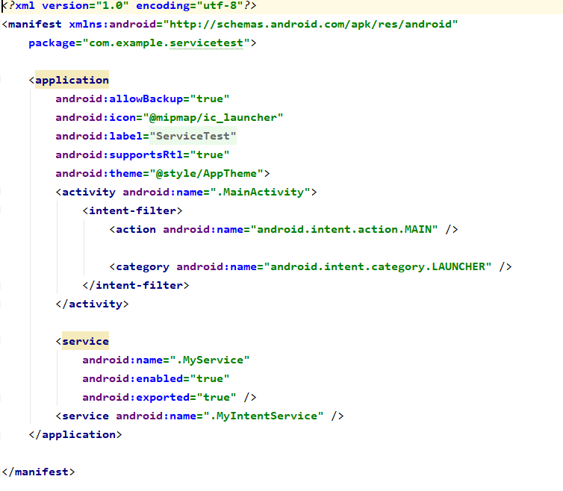
重写部分方法
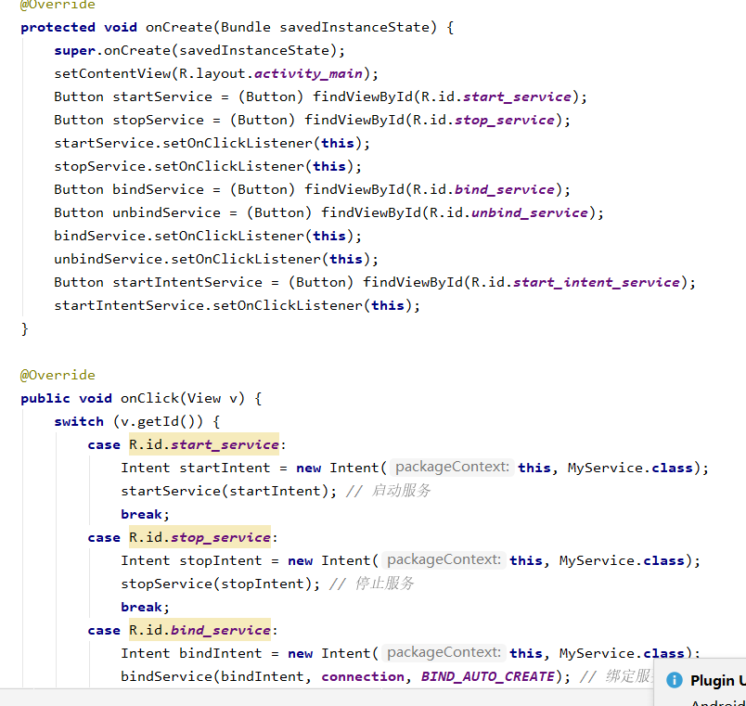
- 运行代码测试结果
- 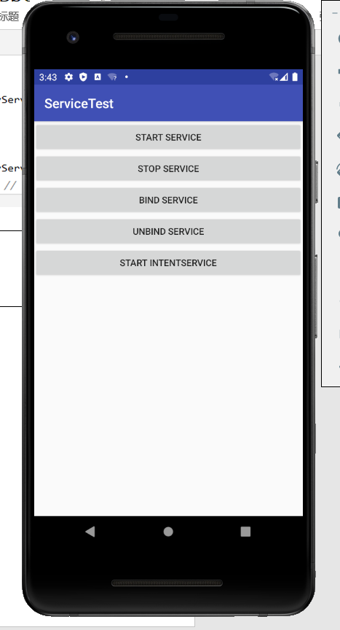
【教师评语和成绩】

成绩： 指导教师： 日期：

